Строительное подразделение ООО "ОБЛИК Регион" предлагает Вам оценить все преимущества принципиально нового подхода к отделке помещений, используя штукатурные,шпаклевочные агрегаты PFT и высококачественные специализированные продукты для механизированного нанесения.
Наше подразделение может выполнить следующие механизированные виды работ:
- гипсовую и цементную штукатурку стен
- гипсовую шпаклевку стен и потолков
- устройство полусухой цементно-песчаной стяжки толщиной от 40 мм
- устройство тонкослойной стяжки "ТРИБОН" М150 толщ. 10-25 мм
Для выполнения вышеуказанных работ в собственности компании имеются необходимые комплекты оборудования,укомплектованные профессионально обученными работниками
тел. 8908 27 66 720, 8951 92 97 764 или на почту n_fattakhov@mail.ru

ВЫПОЛНЕННЫЕ РАБОТЫ:
2014 г.
17 - этажный жилой дом по ул. Кировоградская, 54. Выполнен весь комплекс внутренних отделочных работ
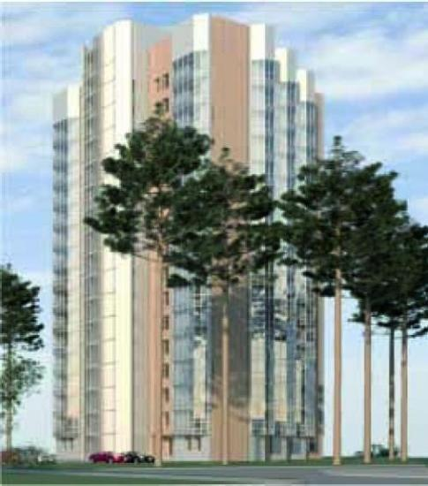
2015 г.
- Жилой дом по ул. Лихачева, 36,г. Кудымкар. Выполнен полный комплекс отделочных работ.

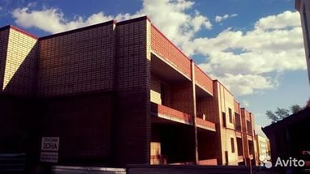
- Жилой комплекс "Радуга" по ул. Крупская, 67. 24 тыс м2 механизированная штукатурка стен выполнена за 3 месяца
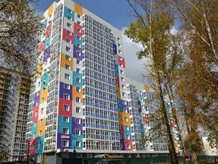
- 17-этажный жилой дом по ул. Калинина,64. Выпонен полный комплекс отделочных работ.
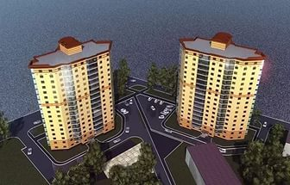
2015-2016 г.
Жилой комплекс "АСТРА" по Тополевскому переулку, д. 5
22 тыс. м2 механизированная штукатурка стен выполенена за 2 месяца. В настоящее время ведутся отедлочные работы собственными силами.
